Sprawozdanie
Teoria Współbieżności
Porównanie sposobów na rozwiązanie problemu PKB
Akademia Górniczo-Hutnicza w Krakowie
05.10.2024 r.
Bartosz Sajecki

1. Dane techniczne

Obliczenia przeprowadzane były na laptopie z systemem Manjaro Linux
Kernel 6.1.77-2-MANJARO (64-bit)
Procesor 16 x AMD Ryzen 7 4800H
Pamięć operacyjna 16 GB

2. Cel ćwiczenia

Porównanie ze sobą wybranych poznanych na laboratorium sposobów
na rozwiązanie problemu Producentów i Konsumentów z losową liczbą produkowanych
i konsumowanych elementów Buforu. Próba zlokalizowania najbardziej obciążających procesor fragmentów kodu.

3. Wstęp teoretyczny

Problem PKB ma wiele rozwiązań, ale wybrane do tego porównania zostały:
- rozwiązanie na jednym Lock oraz na dwóch Condition,
- rozwiązanie na dwóch Lock oraz na czterech Condition wraz ze zmienną boolean która chroni kolejkę Pierwszych Producentów/Konsumentów przed wejściem na nią niepowołanych procesów,
- rozwiązanie na trzech Lock z czego jeden główny jest zagnieżdżony w pozostałych i jednym Condition.

Przy czym pierwsze z rozwiązań jest zagładzające, a pozostałe dwa są w pełni poprawne.

4. Przebieg ćwiczenia

Aby określić wydajność danego rozwiązania założono stały okres czasu dwadzieścia sekund i w trakcie tego czasu zliczano liczbę operacji wpływających na stan Buforu, a liczbę wykonanych operacji wypisywano co jedną sekundę. Z tak zebranych danych sporządzono wykresy służące porównaniu wydajności różnych sposobów rozwiązania problemu. Podczas pomiarów uruchamiano po dwadzieścia wątków producentów oraz konsumentów.

5. Wyniki obliczeń

Podczas pomiarów uruchamiano po dwadzieścia wątków producentów oraz konsumentów.
Wszystkie badane rozwiązania osiągnęły zbliżone wartości liczników wykonanych operacji. Zostały one zestawione w Tabeli 1. poniżej.

Tabela 1. Zestawienie liczby operacji w czasie wykonanych podczas używania wskazanych rozwiązań.

Czas [s] | Rozwiązanie 1. | Rozwiązanie 2. | Rozwiązanie 3.
1 | 167371 | 89054 | 257818
2 | 282722 | 163972 | 515066
3 | 393897 | 225944 | 719978
4 | 508071 | 288470 | 930162
5 | 619605 | 349888 | 1124735
6 | 729107 | 411113 | 1337168
7 | 824970 | 472740 | 1584061
8 | 921129 | 536094 | 1806297
9 | 1020742 | 611193 | 2007534
10 | 1122355 | 688091 | 2217533
11 | 1219466 | 751866 | 2433787
12 | 1331140 | 813497 | 2638924
13 | 1437247 | 873704 | 2856447
14 | 1549240 | 936955 | 3074344
15 | 1667097 | 1001457 | 3288637
16 | 1779127 | 1066009 | 3498515
17 | 1892004 | 1129361 | 3711031
18 | 1998566 | 1192719 | 3919450
19 | 2108839 | 1256838 | 4122613
20 | 2220795 | 1326988 | 4343652

Jak widać, najmniej wydajne jest Rowiązanie 1., które jest również najbardziej prymitywne. Jeszcze mniej wydajne jest natomiast Rozwiązanie 2. które zliczyło około 40% mniej operacji edycji Buforu. Najlepiej wypadło Rozwiązanie 3., a dodatkowo jest to jedyne w pełni poprawne rozwiązanie ponieważ nawet w przypadku Rozwiązania 2. istnieją pewnie, choć bardzo mało prawdopodobne scenariusze gdy prowadzi ono do zagładzania procesów.
Na Rys. 1. poniżej znajdują się trzy wykresy dla każdego z badanych Rozwiązań.

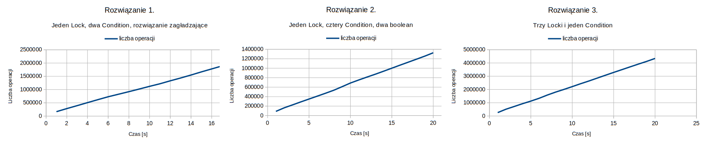Rys. 1: Wykresy operacji przeprowadzonych w danym czasie przez poszczególne Rozwiązania.
Ciężko jest porównać dane przedstawione na powyższych wykresach, dlatego poniżej, na Rys. 2. przedstawione zostały wszystkie zebrane wyniki dla każdego z Rozwiązań na jednym wykresie.

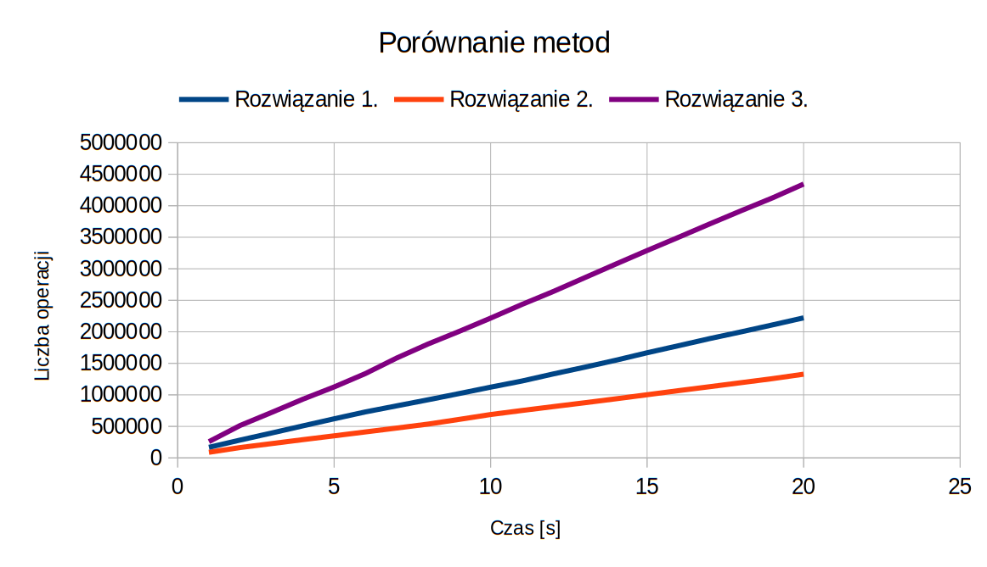Rys. 2: Porównanie wydajności badanych Rozwiązań.
Z wykresu można łatwo odczytać, że tak na prawdę Rozwiązanie 1. oraz 2. działają zauważanie wolniej od Rozwiązania 3., a także, że Rozwiązanie 2., choć nie zagładza, to jest o wiele mniej wydajne od Rozwiązania 1. Liczba wykonanych operacji w pierwszych sekundach pomiarów bardzo blisko się pokrywa. Rozwiązanie 3. natomiast powoli i systematycznie zaczyna odstawać od pozostałych, wykonując zauważalnie więcej operacji na Buforze wraz z upływem czasu.

6. Profilowanie Rozwiązań

Rozwiązania były profilowane przy użyciu IntellijIDEA, a wynikłe w procesie analizy drzewa wywołań zostały umieszczone na Rys. od 3. do 5. poniżej. Podczas profilowania uruchamiano po dwadzieścia wątków producentów oraz konsumentów.

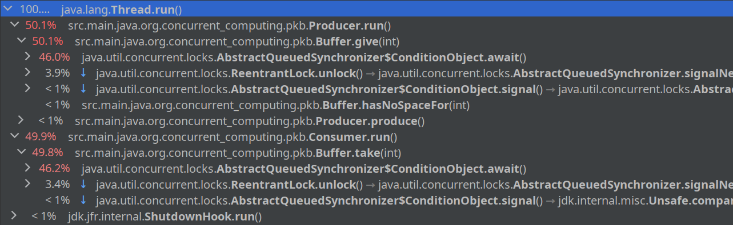Rys. 3: Drzewo wywołań po sprofilowaniu Rozwiązania 1.
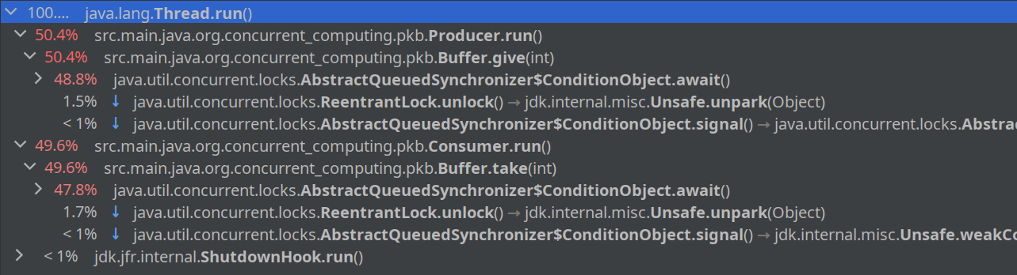Rys. 4: Drzewo wywołań po sprofilowaniu Rozwiązania 2.
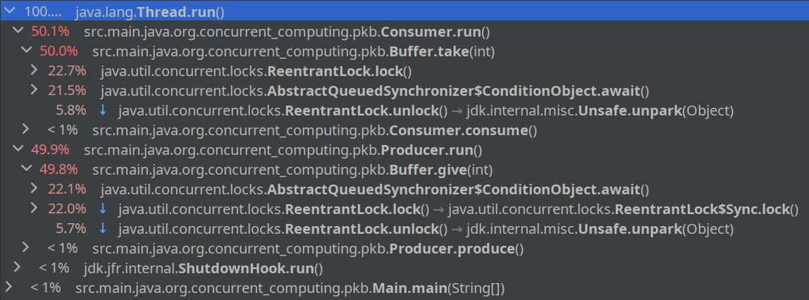Rys. 5: Drzewo wywołań po sprofilowaniu Rozwiązania 3.
7. Wnioski

Najmniej wydajne okazało się Rozwiązanie 2., które jest wolniejsze nawet od dosyć prymitywnego Rozwiązania 1., natomiast zapewnia ono bardzo małą szansę na zagłodzenie procesów. Pośrodku stawki znalazło się Rozwiązanie 1. które jest proste, natomiast niesie za sobą problem zagładzania procesów. Najwydajniejsze okazało się Rozwiązanie 3. które implementuje rozwiązanie problemu Producentów i Konsumentów przy pomocy dwóch Locków osobnych oraz jednego, wspólnie zagnieżdżonego wewnątrz dwóch pozostałych.

